План отключений потребителей
Дата | Время | Отключаемые объекты и  территории | Причина отключения
25.06.21 | 10⁰⁰-16⁰⁰ | с. Зерновой – полностью.  Организации: Д/сад, ООО «Уйский» -З/ток. | Текущий ремонт РТП-353 с отключением ВЛ 10 Зерновой
25.06.21 | 10⁰⁰-16⁰⁰ | с. Заозерный – полностью.  Организации: Д/сад. | Текущий ремонт РТП-353 с отключением ВЛ 10 Зерновой
25.06.21 | 10⁰⁰-15⁰⁰ | с. Косогорка – полностью.  Организации: Казачья горка ИП Алиев, З/ток Агрофирма Филимоново. | Замена СР-118 на ВЛ 10 Косогорка
25.06.21 | 09⁰⁰-12⁰⁰ | Организации: ООО «Беловодье» в с. Белово. | Текущий ремонт ТП-110.

Уважаемые потребители электроэнергии!
Во времени отключения и включения объектов будут незначительные корректировки, но объект не может быть обесточен ранее заявленного времени.
Возможны незапланированные перерывы в электроснабжении для производства внеплановых кратковременных работ и ликвидации аварий без предупреждения.
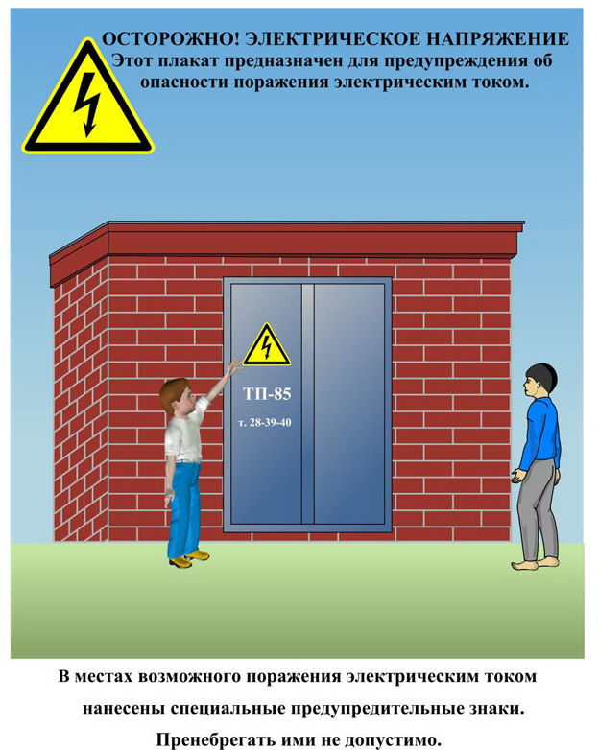
Сообщите о возможных местах поражения электрическим током!
Телефон диспетчера РЭС 3-13-01 круглосуточно.

